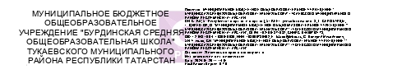

Информация о численности обучающихся по реализуемым образовательным программам начального общего образования за счет бюджетных ассигнований:
• федерального бюджета – 0;
• бюджета субъекта РФ – 0;
• местного бюджета - 28;
• за счет средств физических и (или) юридических лиц – 0

